- Question
Se realizó una encuesta a un grupo de 700 personas sobre el tipo de bienes que poseen. Los resultados se presentan en la gráfica:
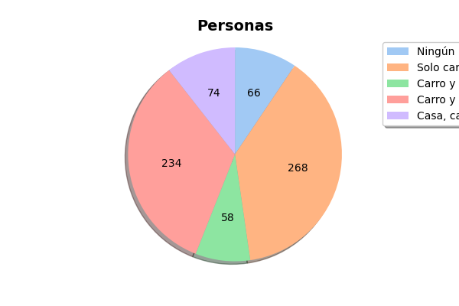
Si se escoge una persona del grupo al azar, ¿cuál es la probabilidad de que tenga Casa, carro y apartamento?
  - 37/350
  - 29/350
  - 350/117
  - 33/350
Solution
La respuesta correcta es
37/350

